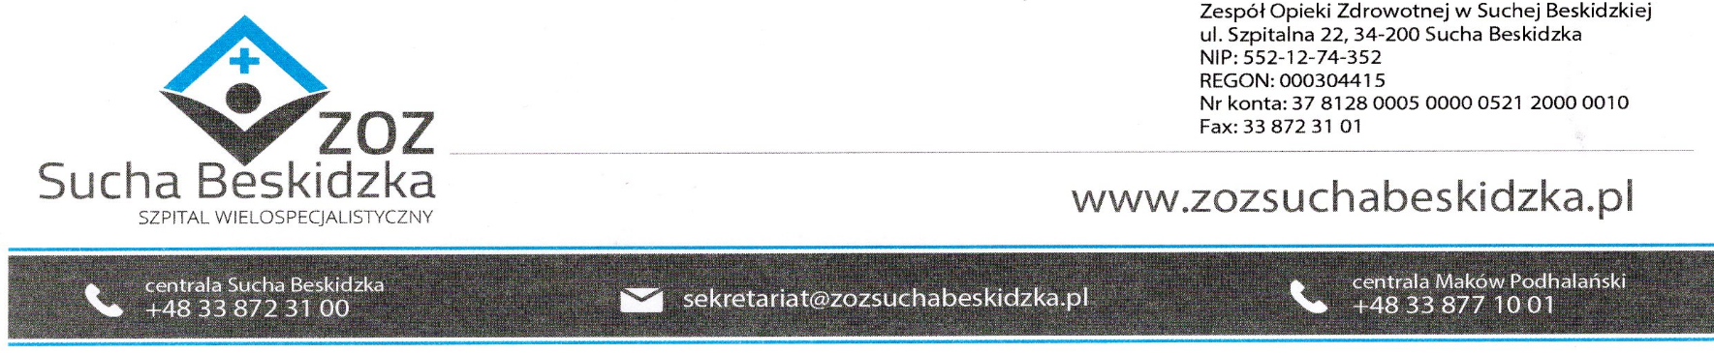

Znak: ZOZ.V.010/DZP//US/11/23 Sucha Beskidzka dnia 07.06.2023r.

Dotyczy: Zamówienie na usługi społeczne - Tryb podstawowy – Wariant I - bez negocjacji Wykonywanie usług marketingowych na rzecz Zamawiającego oraz działań związanych z profilaktyką i promocją zdrowia

Dyrekcja Zespołu Opieki Zdrowotnej w Suchej Beskidzkiej odpowiada na poniższe pytanie:
- Czy warunek posiadania osoby w zespole z 3-latnim doświadczeniem marketingowych placówki zdrowotnej jest konieczny?
Odp. Tak, zgodnie z SWZ.
- Czy doświadczenie zespołu w marketingu firm działających w branży medycznej/zdrowotnej możemy zaliczyć do wymaganego doświadczenia 3 letniego?
Odp. Zgodnie z zapisami SWZ, Zamawiający wymaga, aby osoba skierowana do realizacji zamówienia posiadała doświadczenie w realizacji usług marketingowych w szpitalu lub innej jednostce zdrowotnej.

